У РЕБЕНКА «УЖАСНЫЙ» ПОЧЕРК, КАК ЕМУ ПОМОЧЬ?

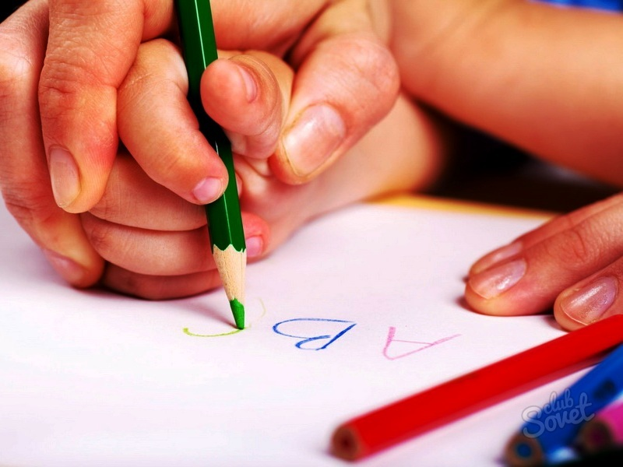
Некрасивый почерк — одна из проблем у современных школьников, их родителей и учителей, вынужденных разбирать эти каракули.
Между почерком, то есть способностью ровно, гладко и под правильным наклоном выписывать буквы, моторикой и психическими процессами, проходящими в мозге, существует прямая связь. Именно в нарушениях этих сфер и заключается причина плохого почерка у детей. Как правило, к 6-7 годам у детей происходит осознание того, что на бумагу можно перенести не только графическое изображение, но и текст. К 1 классу дети проявляют готовность к овладению письмом. Однако далеко не у всех необходимые психические и моторные функции созревают к строго определенному возрасту. У многих детей еще довольно слабо развиты мелкие кистевые мышцы, организм не готов к длительной статической нагрузке, задерживается формирование пространственного восприятия и координации. Эти факторы и являются причиной плохого почерка. Как видите, ровный красивый почерк —это прямое отражение готовности ребенка к учебе в школе, залог его успешности в овладении знаниями, сигнал организма о том, что высшая психическая деятельность полностью соответствует норме. Специалисты утверждают, что работа над формированием красивого почерка у детей обязательно приведет и к развитию необходимых функций мозга. Поэтому чем раньше родители обратят внимание на имеющиеся проблемы, тем быстрее удастся улучшить ситуацию.
На что стоит обратить внимание:
- ребенок чрезмерно напрягается при письме, мышцы руки перенапряжены, после написания всего нескольких слов возникает чувство усталости;
- элементы письма выглядят ломкими, дрожащими. Не удерживаются на линии или имеют разный наклон;
- не удается написать ровно и слитно хотя бы несколько букв вместе.
Многие родители выбирают путь наказаний и переписывания одной за другой выдранных страниц из тетрадки. Этого делать не следует, потому что имеющиеся проблемы от их повторения никуда не денутся. Следует для начала разобраться, что мешает ребенку справиться с письмом.

Буквы неровные, линии искажены, выглядят дрожащими

Скорее всего причина в несовершенстве мелкой моторики. Регулярные занятия помогут ее развить и, значит, выровнять буквы в тетрадке:
- лепка, аппликация, рисование;
- пальчиковая зарядка. Поиграйте с ребенком в театр теней, научите его складывать из пальцев различные фигуры;
- твистер для пальцев. Есть такая игра для рук и ног — на большом игровом поле игроку по команде нужно ставить конечности на круги определенного цвета, иногда перемещаясь очень сложным образом. То же поле, но меньшего размера, идеально подойдет для разминки пальцев. Попробуйте вместе — это очень весело!
- можно просто играть в Золушку. Попросите ребенка перебрать крупу.

Буквы на письме не выдержаны по одной линии — сползают со строки, взмывают ввысь или наползают друг на друга

Данная проблема говорит о незрелости пространственного восприятия и зрительно-мышечной координации. Исправить ситуацию помогут следующие упражнения:
- игра в пиратов. Нарисуйте карту сокровищ для ребенка. Путь к цели должен указывать нужное количество шагов вправо, влево, назад, вперед;
- графический диктант (под диктовку взрослого ребенок должен выполнить задание: 4 клетки вверх, 2 вправо, 5 вниз и т.п);
- задание рисовать что-то двумя руками одновременно. Для начала предложите провести обычные линии. Например, на рисунке зайчик и лисичка. Ребенку нужно провести им дорожки в разные стороны.

Пропуск или замена некоторых элементов букв

Данная проблема сигнализирует о нарушении внимания и памяти. Ребенку бывает сложно запомнить типы соединений и элементов. Существуют игры и упражнения, которые могут помочь:
- «Запретное слово и движение». Договоритесь заранее, какое слово или жест в игре запрещен. И старайтесь обхитрить ребенка, задавая ему вопросы или предлагая повторить движения;
- взрослый пишет в воздухе, на ладошке буквы, а ребенок должен их отгадать;
- дорисуй букву.

Неровные линии из-за неравномерного нажима и неправильного положения ручки
Огромное значение имеет то, насколько правильно лежит в руке авторучка. Она должна спокойно лежать на среднем пальце. Указательный же палец должен при этом придерживать ее в верхней части, а большой с левой стороны. Судорожное, излишне сильное сжатие приводит к невозможности написать буквы правильно, а также к быстрой усталости.
Нужно, чтобы ручка скользила по бумаге, не требуя сильного нажима и не пачкая. Очень хорошо вырабатывает силу нажатия коврик от мышки. Нужно положить лист бумаги на коврик и пытаться писать, не прокалывая бумагу на сквозь.
Нарушения почерка из-за неправильно оборудованного рабочего места и угла наклона тетради
- Необходимо соблюдать правильную позу при письме: спина и плечи ровные, расстояние от стола до глаз не менее 30 см, локоть ведущей руки лежит на столе, расстояние между животом и столом – ладонь.
- Тетрадь под наклоном.
Очень многое находится в руках родителей. Их помощь должна заключаться не в критике «неправильного» письма у ребенка, а в создании необходимых условий для формирования красивого почерка.
Рекомендации родителям
- Ребенку необходимо подходящее рабочее место, соответствующее его росту.
- Ручка должна быть удобной, не скользить в руке.
- Тетрадка в обложке — это не только признак аккуратного ученика, но и условие для хорошего почерка. Выбирайте такую обложку, которая не позволит тетради скользить по столу.
- Регулярные тренировки и упражнения обязательны. Однако они должны проходить в спокойной доброжелательной обстановке и помогать решить проблему.
- И последнее. Помните, что многократное повторение ошибок не помогает от них избавиться, а, наоборот, закрепляет их в памяти.
Часто имеет смысл обратиться за помощью к специалисту, который сможет проанализировать ситуацию и наметить верный путь коррекции.

Материал подготовила Якунина Светлана Геннадьевна, педагог-психолог структурного подразделения ОЦДиК

При подготовке материала использовались Интернет-ресурсы: http://karkusha.su; материалы курса по каллиграфии О. В. Лысенко

